С какого возраста

нужно приобщать ребёнка к музыке?

Многочисленные исследования ученых, изучающих психологию, подтверждают, что психологические основы обучения закладываются с рождения и закрепляются уже к трехлетнему возрасту. Отсюда вывод: не упускать время от самого рождения и развивать музыкальные способности, не забывая об общем развитии ребенка.

Музыкальные способности детей проявляются у каждого по-разному. У некоторых уже на первом году жизни ярко выражены–ладовое чувство, музыкально-слуховые представления и чувство ритма, это свидетельствует о музыкальности; у других детей - позже, труднее.

Раннее проявление музыкальных способностей наблюдается у детей, получающих достаточно богатые музыкальные впечатления. Отсутствие полноценных музыкальных впечатлений в детстве с трудом восполнимо впоследствии.

Раннее музыкальное развитие детей, как и развитие речи ребенка, немыслимо без активного участия родителей.

Семья является первой и наиболее значимой ступенькой для вхождения маленького человека в мир музыки. Важно, чтобы уже в первые годы жизни рядом с ребенком оказался взрослый, который смог бы раскрыть перед ним красоту музыки, дать возможность ее прочувствовать.

Для малыша полезно слушать музыку не только в записи, хорошо, когда мама сама поет ему песни. Для ребенка очень важен ваш «живой» голос. Поэтому ни с чем несравнимое благоприятное воздействие оказывает на малыша пение колыбельных: они успокаивают его, приводят в равновесие, создают комфортный эмоциональный фон.

Прогуливаясь по улице, наблюдая за окружающим миром, напевайте малышу несложные песенки («Кошка», «Собака», «Бобик», «Птичка» и т.п.) Попросите его выполнить звукоподражание (как лает собачка?), имитацию движений (как птички машут крыльями, клюют зёрнышки?) и т.п.

Очень любят малыши народные игры с пением, которые Вы наверняка помните из своего детства : «Ладушки, где были – у бабушки…», «По кочкам…», «Сорока-ворона» и др.

Проводимые Вами игры будут способствовать разностороннему развитию малыша и окажут влияние на его физическое развитие, улучшат координацию движений и быстроту реакции, разовьют творческую фантазию и активизируют мышление и речь.

Возможность проведения игр вместе со взрослыми или другими детьми способствует созданию благоприятной атмосферы в семье.

Не упустите это драгоценное время – пойте с Вашим малышом!

«Собака»

Муз и сл А.Александровой

К нам пришла собачка

Умная собачка,

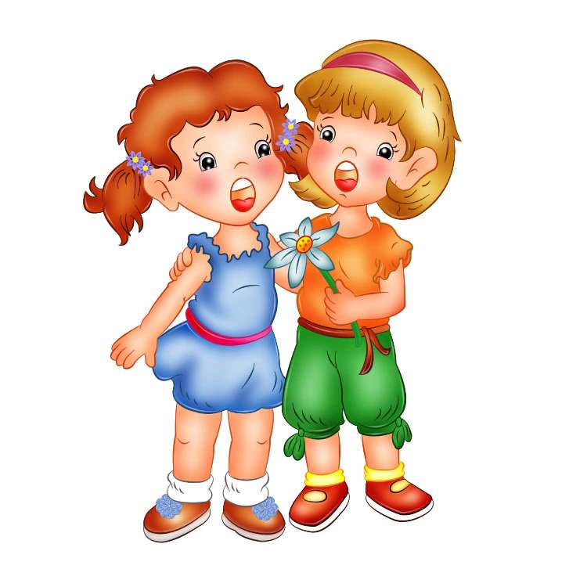С детками играет,

Очень громко лает:

«Гав-гав»

«Кошка»

Муз и сл А. Александровой

Киса к деткам подошла,

Молочка просила,

Молочка просила,

«Мяу» говорила.

«Мяу-мяу»

«Птичка»

Муз и сл Н. Бабаджан

Села птичка на окошко,

Посиди у нас немножко,

Посиди – не улетай,

Улетела – ай!

Музыкальный руководитель Яцук Л.В.

***О музыкальных способностях детей***

1. Раннее проявление музыкальных способностей говорит о необходимости начинать музыкальное развитие ребенка как можно раньше.
2. Не расстраивайтесь, если пение, движения ребенка далеки о совершенства: системное количественное наполнение показателей обязательно перейдет в качественный рост.
3. Отсутствие какой-либо из способностей может тормозить развитие остальных – значит, задачей взрослого является устранении нежелательного «тормоза».
4. Чем активнее общение вашего ребенка с музыкой, тем более музыкальным он становится, но не забывайте помогать ребенку в понимании прослушиваемой музыки (ее содержания, характера). Дайте ребенку «путеводную нить» к сопереживанию: помогите малышу отыскать в душе и своем жизненном опыте – в памяти – те чувства и переживания, которые уже были когда-то испытаны им самим и которые созвучны характеру и содержанию прослушиваемой музыки.
5. Не говорите, что у вас «немузыкальный ребенок», если вы пока ничего не сделали, чтобы эту музыкальность у ребенка развить.

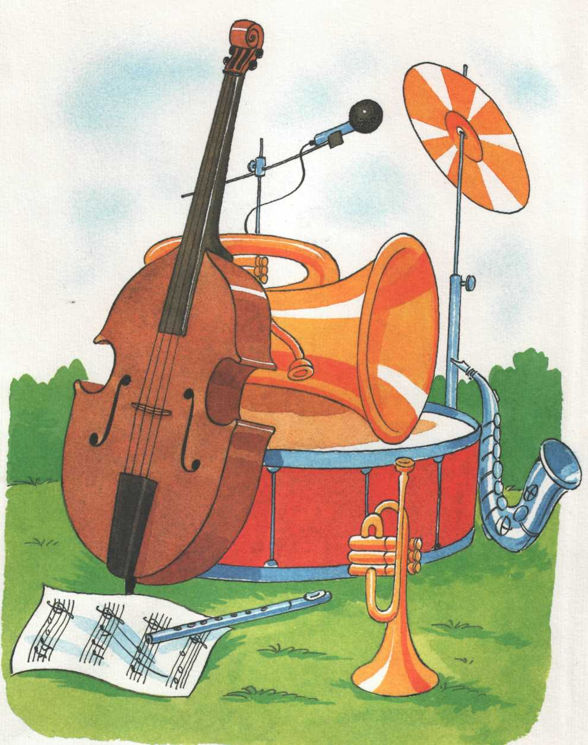РАЗВИТИЕ ЧУВСТВА РИТМА

1. Спойте песню вместе с ребенком; постарайтесь, чтобы он запомнил текст.
2. Попросите ребенка петь и одновременно тихонько хлопать в ладоши, отмечая ритмический рисунок песни.
3. исполните песню «по ролям»:

* сначала поет голосок, а ладоши отдыхают;
* голосок «спрятался», а ладошки хлопают ритм песни;

4. Попросите малыша «спеть»песенку ладошками.

Музыкальный руководитель Жуковская А.И.

Добро пожаловать на детский праздник к нам!

Правила поведения родителей

на детском празднике

И с правилами ознакомиться мы предлагаем вам.

Мы в музыкальном зале рады видеть всех,

Всегда звучат здесь песни, детский смех.

И чтобы праздник был спокойней, веселей,

Не надо брать с собой грудных детей.

Устанут, будут плакать, и кричать,

Нехорошо артистов огорчать.

В день праздника вы постарайтесь раньше встать.

Чтобы на утренник в детсад не опоздать.

Чтоб ваша дочка или ваш сынок

Костюм надеть спокойно смог.

А вот фотоаппарат иль камеру возьмите,

И обязательно весь праздник наш снимите.

А что же можно? Спросите вы нас!

Мы очень просим, дорогие, вас

Аплодисментами поддерживать детей,

Чтобы артисты стали посмелей

А если уж пришлось вам опоздать

То постарайтесь никому не помешать.

Вы между номерами паузу дождитесь

Пройдите в зал и у дверей садитесь.

Ещё хотим, друзья вам предложить

Свои таланты в зале проявить.

Читать стихи, петь песни, танцевать,

Шутить, на сцене роль сыграть,

Танцуйте, пойте, веселитесь с нами

И знайте, ждем всегда мы встреч приятных с вами!

Музыкальный руководитель Жуковская А.И